数学２年第２学期中間テスト 解答用紙 |  |  |  |  |  |  |  |  |  | 番 |  |  | 氏  名 |  |  | 模 範 解 答
知識・技能 |  |  |  |  |  | 思考・判断・表現 |  |  |  |  |  |  |  |  |  |  | 得点
／７８ |  |  |  |  |  | ／２２ |  |  |  |  |  |  |  |  |  |  | ／１００
１ | (1)  －２ａ＋ｂ |  | (2)  ４ｘ－１３ｙ |  |  |  |  |  | (3)  ３ｘ－５ｙ |  |  |  |  | (4)  －１２ｘｙ |  |  |  |  |  |  | (5)  ３６ａ^{２}
２ | (1)  ｘ＝ｙ＋２ |  |  |  |  |  | (2)  ｙ＝$\frac{２}{３}$ｘ－２ |  |  |  |  |  |  |  |  |  |  | (3)  ａ＝$\frac{２Ｓ}{ｈ}$－ｂ
３ | (1)  （ｘ、ｙ）＝（３，１） |  |  | (2)  （ｘ、ｙ）＝（４，２） |  |  |  |  |  |  | (3)  （ｘ、ｙ）＝（３，―１） |  |  |  |  |  |  |  | (4)  （ｘ、ｙ）＝（－２，３）
４ | おとな一人ｘ円、子ども一人ｙ円とすると、  ｘ＋２ｙ＝１５００ これを解いて ｙ＝３５０．ｘ＝８００  ２ｘ＋３ｙ＝２６５０ この解は問題に合っている。よって おとな一人８００円  子ども一人３５０円
５ | ①  エ | ②  シ |  |  |  |  |  | ③  ソ |  |  |  |  |  | ④  オ |  |  |  |  |  |  | ⑤  イ
 | ⑥  ケ | ⑦  ス |  |  |  |  |  | ⑧  サ |  |  |  |  |  | ⑨  タ |  |  |  |  |  |  | ⑩  チ
⑪
セ

６ | (1)  ｙ＝$\frac{１００}{ｘ}$ |  |  |  | (2)  ｙ＝８０ｘ＋１００ |  |  |  |  |  |  | (3)  ７  ｙ＝２０ｘ |  |  |  |  |  |  |  | 一次関数であるもの  （２）、（３）  (2)  (1)
８ | 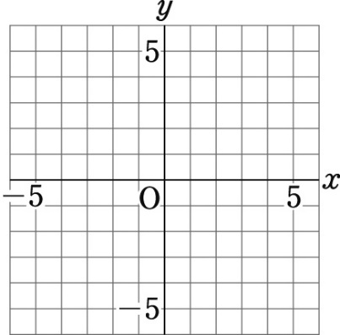  (1)  ４  ｙ＝３ｘ－５  (4)
(2)

ｙ＝２ｘ－２

(3)
(3)
ｙ＝－３ｘ－３

９ | (1)  ４５  Ｋｍ | (2)  ５  分 |  |  |  |  |  |  | (3)  １０  分 |  |  |  |  |  | (4) ２５  $$\frac{７}{３}$$  $$\frac{５}{３}$$  (1)と(2)の交点の座標 （ ， ）  (5)  分
理由
傾きが急だから、傾きが大きいから
数学２年第２学期中間テスト 解答用紙 |  |  |  |  |  |  |  |  |  | 番 |  |  | 氏  名
知識・技能 |  |  |  |  |  | 思考・判断・表現 |  |  |  |  |  |  |  |  |  |  | 得点
／ |  |  |  |  |  | ／ |  |  |  |  |  |  |  |  |  |  | ／１００
１ | (1) |  | (2) |  |  |  |  |  | (3) |  |  |  |  | (4) |  |  |  |  |  |  | (5)
２ | (1) |  |  |  |  |  | (2) |  |  |  |  |  |  |  |  |  |  | (3)
３ | (1) |  |  | (2) |  |  |  |  |  |  | (3) |  |  |  |  |  |  |  | (4)
４
５ | ① | ② |  |  |  |  |  | ③ |  |  |  |  |  | ④ |  |  |  |  |  |  | ⑤
 | ⑥ | ⑦ |  |  |  |  |  | ⑧ |  |  |  |  |  | ⑨ |  |  |  |  |  |  | ⑩
 | ⑪
６ | (1) |  |  |  | (2) |  |  |  |  |  |  | (3)  ７ |  |  |  |  |  |  |  | 一次関数であるもの
８ | (1)  ４
 | (2)
 | (3)
９ | (1)  Ｋｍ | (2)  分 |  |  |  |  |  |  | (3)  分 |  |  |  |  |  | (4)  (1)と(2)の交点の座標 （ ， ）  分
 |  |  |  |  |  |  |  |  |  |  |  |  |  |  | 理由

